世界首台可編程量子計算機誕生 僅由5個原子組成

量子科學帶來無限可能

從量子到科學極限 物質精神歸於統一帶來無限可能
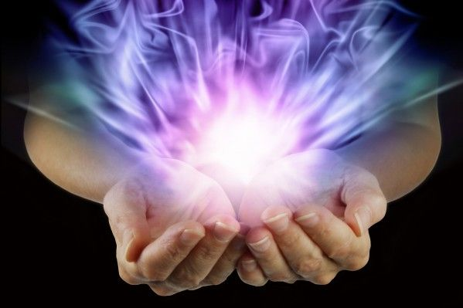
量子理論為人們提供了無限可能的空間。（fotolia）
人氣: 3614
【字號】 大 中 小
更新: 2016-08-10 9:13 PM 標籤: 意識, 物質, 量子力學, 量子計算機, 量子通訊
【大紀元2016年08月10日訊】（大紀元記者張秉開編譯報導）量子計算機不只存在於科幻小說中，而是越來越接近現實世界。而量子理論的應用則遠超計算領域。通過量子理論，人們還將有機會在微觀和宏觀世界之間架設橋樑，用科學來證實中國傳統文化中的「天人合一」理念。
激光操作實現外部編程
美國科學家構建出第一台可編程的量子計算機。它僅由5個原子組成。而這被視為邁向製造出實用價值量子計算機的重大一步。
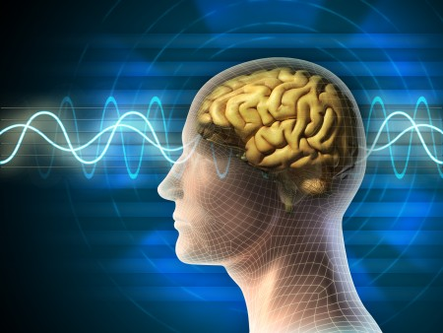人的大腦被視為最精密的量子計算機，但量子理論仍不足以解釋思維的產生。（fotolia）
據《自然》期刊8月4日報導，美國馬里蘭大學研究員沙塔木．德布納特等人展示了一個可編程的微型量子電腦，用儲存在5個離子阱中可通過激光控制量子態的5個離子充當量子單元進行計算。原則上，這種結構可擴展至更多量子單元。
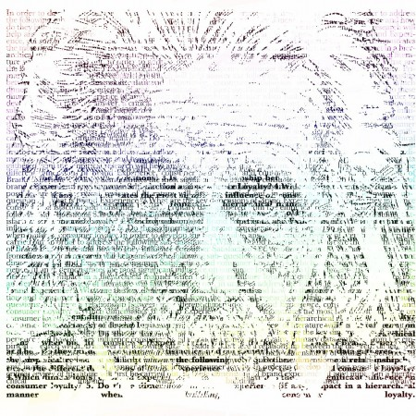篤信宗教的愛因斯坦曾說：「我們現在所看到的只是一個尚未完全理解的真正實體的局部。」（公共領域）
以前其他組織製作的小型量子計算裝置只能解決單個問題，而且需要複雜的物理學編程步驟。這台量子計算機則一次可完成3項運算。科學家稱之為「模塊 （module）」，使用不同波長的激光來開合量子單元的邏輯門，從而可以從外部改變算法，即所謂的「可編程」。而基本運算的精確率約達98%。德布納特 說：「目前沒有其他量子計算裝置具有這種靈活的特點。」
研究者還在嘗試增加量子計算單元至100個，希望其操作功能像智能手機那樣簡單，無需複雜的量子編程。研究主持者克里斯托弗．蒙羅說：「對於任何計算機而言，使用者無需知道計算機內部的事情。幾乎沒人關心iPhone在執行功能時，機器內部的具體運行情況。」
量子計算或衝擊雲存儲
量子力學描述的是在單個原子或次原子粒子尺度上，物質與能量行為和相互作用。量子現象包括量子叠加和量子糾纏。利用這些特性來處理信息，將量子現象和信息科學結合，能為諸多領域帶來獨特而令人期待的新機會，包括測向、計量、導航、通信、基礎物理、模擬及計算等。
澳大利亞科技網站科學警示稱，量子計算機的功能比傳統計算機更強大。傳統計算機的算法基礎是0或1的狀態，而量子計算機則是量子單元，不僅含有0或1，而且還有0和1共同存在的狀態，所有單元可同時完成邏輯運算。因此，量子計算機的計算速度更快。簡單的理解就是，普通計算機只能按時間順序一個個解決問題，而量子計算機能同時解決多個問題。
數據量越大，量子算法在時間複雜度上的優勢就越明顯。而量子算法對雲存儲行業則多少會有些打擊。目前各個有能力的政府都在靜悄悄研究量子計算，以便即時破解重要的加密文件。只要這個技術成熟，任何存儲在第3方的雲數據都變得不安全。哪怕是加密存儲，也可在轉眼間被破解。
量子理論應用範圍廣泛
除量子計算外，量子理論在通訊領域也具有顛覆意義。由於一個量子單元的行為能瞬間影響另一個量子單位，這樣的特性意味著不可能實現對一個未知量子單元的精確複製。因為一旦信息被挾持，量子會自動發生變化。這使通訊的接收者因此能察覺，而偷窺者也看不到原貌。將這樣的通訊技術運用於軍事、金融領域，將對信息安全提供更好的保障。
量子信息科學還推動測向和計量學發展。用於慣性導航的原子干涉計也可作為比重計使用，包括對地球系統檢測或確定地下礦藏的位 置。利用金剛石點缺陷的磁強計既可在人體周圍使用，也能在工業或軍事所需的極端環境中運行。量子模擬器使用易控的量子系統來調查其他難以直接研究的屬性， 如複合材料的計算等問題往往受限於傳統高性能計算機的固有能力。
意識之謎
清華大學副校長施一公院士今年初在「未來論壇」年會上發表演講，涉及有關生命本質的思考、神經活動中的量子機制、量子相干保持時間的技術進化、第六感、人類的認知極限，以及宏觀、微觀和超微觀世界的關係等跨界和前衛科學問題，給科學界帶來陣陣漣漪。
生命神經活動背後的量子機制被稱為「量子腦」理論。廣義相對論領域與霍金齊名的羅傑．彭羅斯1989年在《皇帝的新腦》一書中提出，已知的物理學定律不足以解釋「意識」現象，他認為未來正確的量子引力學說應在經典與量子力學之間架起一座橋樑。大腦可能利用量子測量時波函數塌縮特性，而單純由算法驅動的電腦不足以實現與人腦媲美的智能。
彭羅斯堅信大腦最深層的奧秘是非計算的。他認為生命與大腦可能超過現有量子力學能告訴人們的極限，「當代物理學家永遠不會了解宇宙的終極理論，除非能透過那些不成熟理論的表象看到客觀世界最深層的真實存在」。
彭羅斯說：「有意識的大腦活動並不遵循經典物理，甚至不依照傳統的量子力學活動。描述其活動方式的理論現在仍不為人知……我很肯定，解決量子力學謎題將會對許多科學產生巨大影響……最終它很可能以各種我們想象不到的方式導致完全不同的理論，帶來新思維革命。」
加州大學聖塔芭芭拉分校凝聚態物理學家馬修．費舍爾2015年從理論上論證了基於磷原子核自旋的量子神經機制的可能性，並提出一套完整的神經量子信息體系及 可行的多種實驗驗證途徑。如果他的理論推算在不久的將來能被體外溶液中的同位素實驗所證實，人類將再次見識自然與生命的鬼斧神工。
盲人摸象
在人類實驗技術進入飛秒與納米的時空尺度後，量子機制在重要生命過程中必然起到關鍵且不可替代的作用，並已有確定無疑的實例。施一公認為，量子生物學的進展表明，自然再次超乎人類理解，提示人類應放下自負與傲慢，回歸對自然與生命的敬仰，以敬畏和謙卑的心態去面對自然、探索生命奧秘，「我們是一堆原子……但我們希望隔著兩個世界去看超微觀世界，那是一個最美好、極其美妙的世界」。
施一公針對現代科學的物質化經驗基礎說：「科學發展到今天，我們看世界完全像盲人摸象一樣……其實我們已知的物質質量在宇宙中只占4%，其余96%的物質存在形式是我們根本不知道的。我們叫它暗物質和暗能量。」而量子腦理論等眾多邊緣科學，似乎預示科學已日益臨近精神與物質的交界，涉及科學探索方法的極限問題。
中國已故數學教授牛實為先生曾說：「探索真理應該是兩條道路互補：一條是器證與推理，另一條是悟證與直覺……六祖慧能明心見性，說明了自性寂光開顯，這是無住生心的自然成就；愛因斯坦抓住物質輻射之光，通過奇妙的構思與時空聯繫建立相對論，揭開宇宙、原子的奧秘。這兩種光能截然不同，但可能是一紙之隔。一隱一顯都是人類的燈塔，互補而相通。」
生命是最典型的非平衡態系統。非平衡態統計物理與耗散結構理論奠基人、1977年諾貝爾化學獎得主伊利亞．普里高津在《從存在到變化》一書中寫道：「對於目前大多 數的科學發現者而言，科學可以說是一種意圖，希望超出我們這個看得見的世界，進入一個無時間的世界。或許存在一個更微觀的實體……那是一個開放的世界，人與自然要進行新的對話。」
量子計算機發展簡史
1969年：史蒂芬．威斯納提出基於量子力學的計算設備。
1981年5月：美國物理學家理查德．費曼在MIT會議發言，結合物理學和計算機理論。
1994年：貝爾實驗室專家彼得．秀爾證明量子計算機速度遠勝傳統電腦。
2011年5月11日：加拿大D-Wave系統公司發布含128個量子位的全球首款商用型量子計算裝置D-Wave One。
2013年5月：谷歌和NASA在加州量子人工智能實驗室發布D-Wave Two。
2013年6月：中科大團隊發現世界上穩定度最高的量子記憶體。
2015年5月：IBM開發出4量子位原型電路，並研發出同時發現2項量子錯誤型態的技術。
2015年10月：新南威爾士大學首度使用矽製作出量子閘。
2016年8月：馬里蘭大學發明世界首台由5量子位元組成的可編程量子電腦。
對量子計算普遍誤區
1、能同時儲存0和1
量子單元能寫入無限信息，但只能讀取0或者1。
2、可做傳統電腦無法做的事
對無法在有限時間內計算的問題，量子計算機也無法解決。
3、更快
目前量子計算機的運算仍取決於算法。
4、已面世
目前推出的產品不是通用機，研製則處於最初級的開關電路階段。
5、是不確定系統
量子計算機的計算結果是隨機的，但計算過程中整個量子系統任何時間的狀態都是確定的。◇

